Take 3 ec2 instances
1. Jenkins
2. Jenkins-agent
3.sonarqube
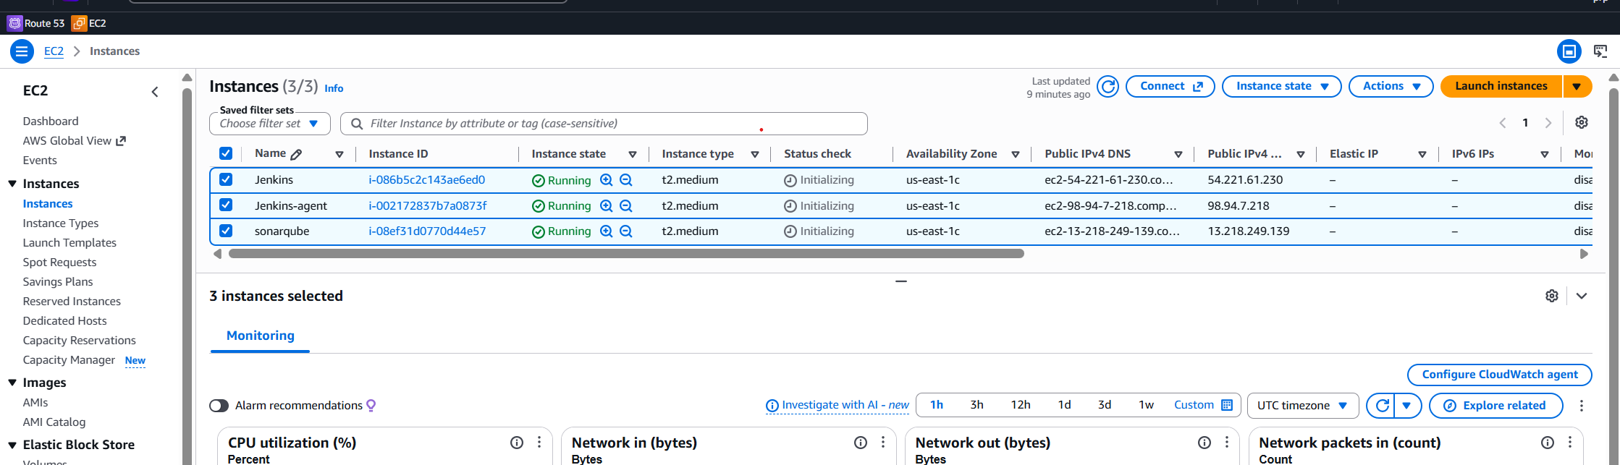
After configuring all instances with Jenkins and Jenkins agent and sonarqube
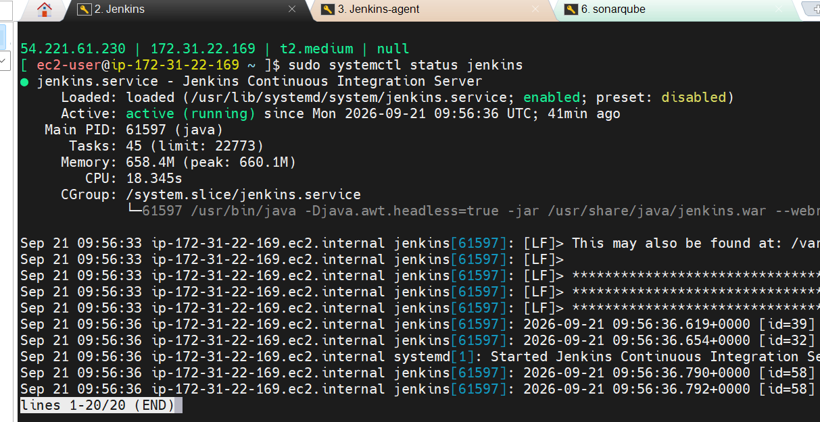
Jenkins-agent with scripet name : install-tools.sh
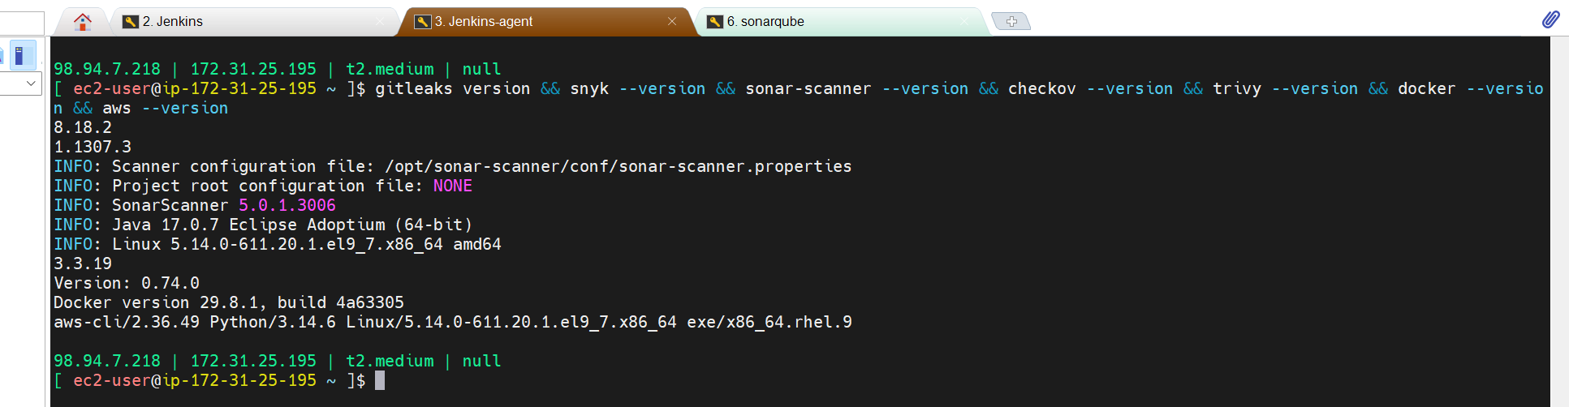
Sonarqube in docker
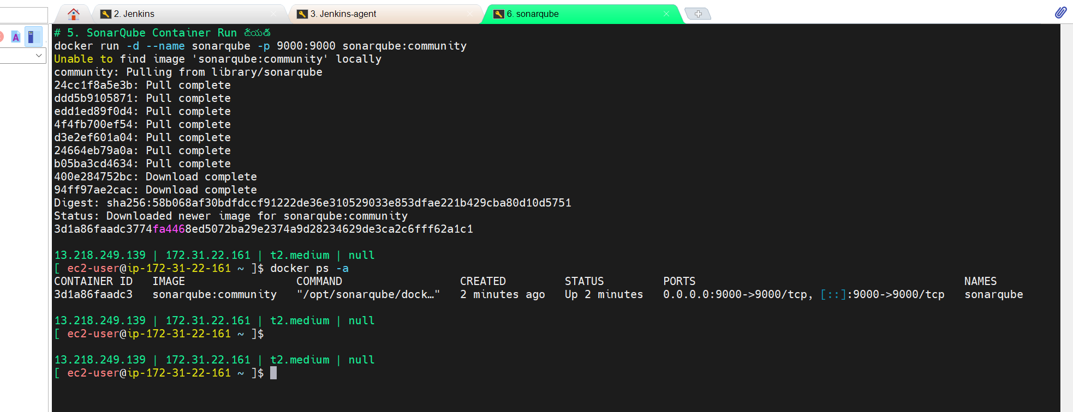
Agent setup in Jenkins
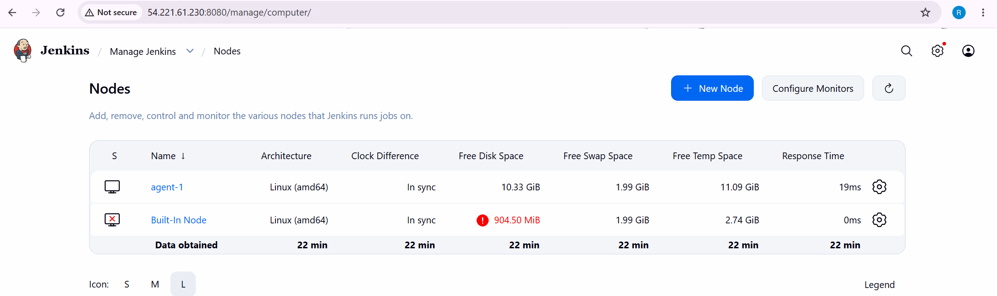
Jenkins-plugins

1. SonarQube Scanner
2. NodeJS
3. Docker Pipeline
4. AWS credentials
5. OWASP Dependency-Check
6. HTML Publisher
7. Email Extension

1. Infrastructure & Node Setup (Agent-1 Fixes)
- Java Version Synchronization:
  - Jenkins Master Java 21 వాడుతుండటం వల్ల Mismatch వల్ల వచ్చే UnsupportedClassVersionError (class file 65.0) ని నివారించడానికి Agent-1 (rhel9) EC2 Instance లో Java 21 (OpenJDK) ఇన్స్టాల్ చేసాము.
- Storage Expansion (LVM & XFS):
  - Agent-1 లో Disk Space / Home directory Monitoring Issue రాకుండా LVM మరియు xfs_growfs కమాండ్స్ ద్వారా /home పార్టిషన్ ని సక్సెస్ ఫుల్ గా ఎక్స్‌పాండ్ చేసాము.
2. Jenkins Plugins Setup
Jenkins UI (Manage Jenkins -> Plugins -> Available Plugins) నుండి CI/CD, Quality Gate, మరియు Notifications కి అవసరమైన క్రింది Essential Plugins ని ఇన్స్టాల్ చేసాము:
- SonarQube Scanner for Jenkins (SAST Code Quality Analysis కోసం)
- NodeJS Plugin (NodeJS 20 / JS dependencies auto-install కోసం)
- Email Extension Plugin (email-ext) & Mailer Plugin (HTML build alerts పంపడానికి)
- Docker Pipeline (Docker build, push & container scanning కోసం)
3. SonarQube Server Token Creation
- SonarQube Server UI ([http://13.218.249.139:9000](http://13.218.249.139:9000)) లో లాగిన్ అయి:
  - My Account -> Security -> Generate Token ద్వారా User Token (jenkins-sonar-token) జనరేట్ చేసాము.
- Jenkins Credentials Integration:
  - Jenkins UI లో Manage Jenkins -> Credentials -> Global credentials వద్ద Secret Text గా ఈ Token ని sonar-token అనే ID తో సెక్యూర్ గా సేవ్ చేసాము.
4. SonarQube Configuration in Jenkins
- System Configuration:
  - Manage Jenkins -> System లో SonarQube servers సెక్షన్ కి వెళ్ళి Server Details యాడ్ చేసాము:
    - Name: SonarQube-Server
    - Server URL: [http://13.218.249.139:9000](http://13.218.249.139:9000)
    - Server Authentication Token: sonar-token (Credentials లో ఉన్నది సెలెక్ట్ చేసాము)
- Global Tools Configuration:
  - Manage Jenkins -> Tools లో SonarQube Scanner మరియు NodeJS ტూల్స్ ని Auto-Installation మోడ్ లో కాన్ఫిగర్ చేసాము.
5. Webhook Setup in SonarQube (Quality Gate Blocking Logic)
- SonarQube Server UI లో Administration -> Configuration -> Webhooks కి వెళ్ళి క్రొత్త Webhook క్రియేట్ చేసాము:
  - Name: Jenkins-Webhook
  - URL: http://<JENKINS_MASTER_PUBLIC_IP>:8080/sonarqube-webhook/
- ఉపయోగం: కోడ్ స్కాన్ పూర్తయిన తర్వాత Quality Gate (PASSED/FAILED) స్టేటస్ ని SonarQube నుండి Jenkins కు ఆటోమేటిక్ గా తెలియజేయడానికి మరియు Jenkinsfile లో waitForQualityGate() బ్లాక్ ద్వారా పిప్‌లైన్ ని కంట్రోల్ చేయడానికి ఇది పనిచేస్తుంది.
6. Email Notifications Integration
- Gmail App Password (16-digit Passcode) ని Jenkins Credentials లో యాడ్ చేసాము.
- Manage Jenkins -> System లో Extended E-mail Notification మరియు E-mail Notification లలో SMTP Server (smtp.gmail.com, Port 465 SSL) వివరాలు కాన్ఫిగర్ చేసి, Test Mail ద్వారా వెరిఫై చేసాము.

Credentials
